<Progetto>

Project Charter

Anno
Azienda
Logo
Descrizione del Project Charter

Il Project Charter è il documento che raccoglie tutte le informazioni relative ad un “Progetto di lavoro”. Il Project Charter rappresenta un accordo formale fra il gruppo di lavoro (rappresentato dal Project Manager) e la comunità degli utenti (rappresentata dall’Executive Sponsor); esso stabilisce, in linea generale, le direzioni del Progetto ed è uno strumento di lavoro dinamico che si rivolge a tutto il team di progetto ed in particolare a:
- responsabili di processo, propongono i principi e le linee guida per l’innovazione consistenti con le strategie aziendali; propongono le decisioni strategiche; monitorano l’avanzamento del Progetto nel rispetto degli obiettivi iniziali; verificano l'attuazione delle scelte effettuate del progetto ed i risultati intermedi e finali del Progetto.
- il Project Manager, che vi ritrova gli obiettivi, gli ambiti di intervento, gli approcci di gestione e le modalità realizzative;
- il Team di progetto, che lo utilizza - secondo competenza - come punto di riferimento per l’approccio alla gestione del Progetto, le modalità e gli strumenti di lavoro e come strumento di pianificazione e controllo.

Il Project Charter è quindi uno strumento finalizzato ad impostare e tracciare le linee guida del Progetto, a garantirne la qualità, ad identificarne i rischi (minacce e opportunità) e ad impostare le relative azioni correttive.
Fanno parte del Project Charter - a vari livelli di aggiornamento - l’organizzazione del Progetto, la struttura del team e la definizione dei ruoli, i piani generali ed operativi.
Coerentemente con quanto sopra, il Project Charter è un documento dinamico destinato a crescere ed a modificarsi nel tempo; per questo è dotato di una data di rilascio e, nel corso del Progetto, ne verranno elaborate versioni successive in base all’avanzamento dei lavori ed al verificarsi di particolari eventi e decisioni.
Il Project Charter costituisce inoltre un fondamentale strumento di comunicazione all’interno del Progetto, in particolare fra i diversi Team di progetto e le strutture di controllo e revisione dei prodotti finiti.
Il Project Charter è un documento riservato, destinato al solo uso interno al Progetto.

Codice
Titolo
Descrizione
Cliente |  | Nome Referente  Cliente
Project Sponsor

Project Manager

Stato |  | Revisione e Data
Redatto da |  | Ruolo |  |  | Firma
Verificato da |  | Ruolo |  |  | Firma
Approvato da |  | Ruolo |  |  | Firma

Stato |  | Revisione e Data
Redatto da |  | Ruolo |  |  | Firma
Verificato da |  | Ruolo |  |  | Firma
Approvato da |  | Ruolo |  |  | Firma

Stato |  | Revisione e Data
Redatto da |  | Ruolo |  |  | Firma
Verificato da |  | Ruolo |  |  | Firma
Approvato da |  | Ruolo |  |  | Firma

Stato |  | Revisione e Data
Redatto da |  | Ruolo |  |  | Firma
Verificato da |  | Ruolo |  |  | Firma
Approvato da |  | Ruolo |  |  | Firma

Stato |  | Revisione e Data
Redatto da |  | Ruolo |  |  | Firma
Verificato da |  | Ruolo |  |  | Firma
Approvato da |  | Ruolo |  |  | Firma

Executive Summary
Descrivere in sintesi e in modo generale i principali elementi caratterizzanti il progetto, in particolare riportando i principali elementi tratti dallo sviluppo del documento stesso:

- problemi/opportunità,
- obiettivi indiretti e vantaggi associati,
- obiettivi diretti
- strategie di perseguimento
- tempi previsti
- risorse necessarie
- assunzioni e vincoli
- elementi di criticità
Si tratta di un abstract del progetto orientato ai fini di una lettura rapida e comunicazione sintetica

Contesto del progetto
Descrivere il contesto di business, normativo, organizzativo, informativo, logistico… nel quale il progetto si troverà ad operare e a dare risultati.

Missione del progetto
Descrivere il fine principale (legato agli obiettivi indiretti) del progetto e motivare il legame causale con i principali obiettivi diretti .

Catalogo Stakeholder
Uno stakeholder è un soggetto i cui interessi sono modificati (positivamente o negativamente) dal progetto o che ha dei collegamenti di governo o partecipazione con lo stesso.

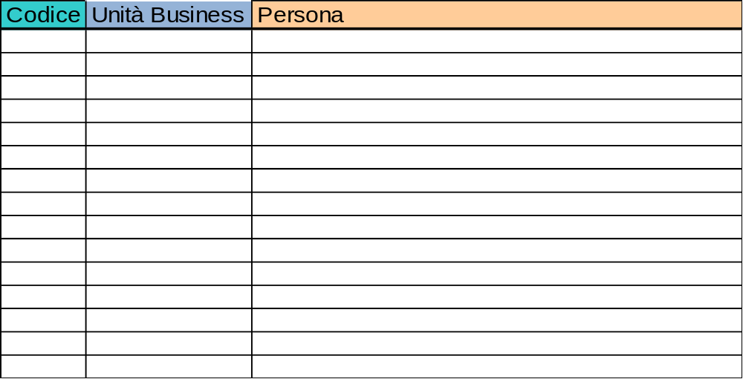

Obiettivi del progetto
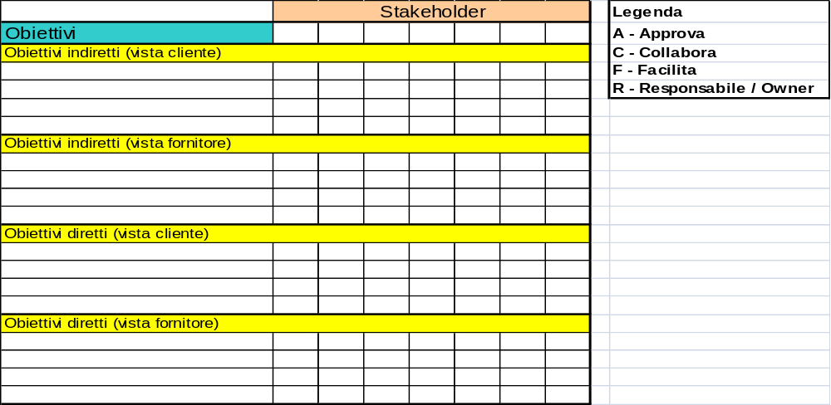

Gli obiettivi indiretti (di business) sono quelli che l’organizzazione perseguirà a valle del rilascio del risultato progettuale, quando questo sarà utilizzato dai destinatari finali. Ad esempio (maggiore competitività relativamente a…; maggiore flessibilità nell’affrontare l’incertezza; acquisizione di una nuova quota del mercato, etc….). I risultati indiretti sono raggiunti non dal Progetto stesso ma dall’organizzazione aziendale mutata a valle della riuscita del Progetto. La ownership degli obiettivi indiretti è della struttura aziendale, non del Project Manager.

Gli obiettivi diretti sono quelli in carico alla struttura progettuale (performing organization) e che sono strumentali al raggiungimento degli obiettivi indiretti. Sono i singoli risultati attesi di cambiamento (organizzativi, di processo verso i clienti, di processi interni, di acquisizione nuove competenze o sviluppo di competenze esistenti, etc.). Gli obiettivi diretti non sono azioni da svolgere nel Progetto ma i risultati attesi di quelle azioni. Sono esprimibili spesso in termini di deliverable o di nuove capacità comportamentali attese o di cambiamento di configurazioni organizzative, tecnologiche etc. La ownership degli obiettivi diretti è del Project Manager.

Vincoli da rispettare
Descrivere tutti i vincoli imposti al programma in settori quali la pianificazione, bilancio, risorse, prodotti di reimpiego, tecnologia da utilizzare, prodotti da acquistare e interfacce con altri programmi/iniziative. Elenco dei vincoli del progetto sulla base delle attuali conoscenze di oggi.

Assunzioni
Descrivere le ipotesi relative al progetto di business, alla tecnologia, alle risorse, al campo di applicazione, alle aspettative o alle schedulazioni. Le assunzioni sono condizioni che si presume siano verificate nel contesto progettuale.

Ipotesi o condizioni esterne abilitanti
Descrivere le ipotesi relative al contesto del progetto di business. Le assunzioni sono condizioni che si auspica siano verificate nel contesto progettuale.

Interdipendenze con altri progetti
Elencare le principali interdipendenze del progetto con altri progetti in termini di risultati, uso di risorse, eventi, sincronizzazioni, rischi, opportunità.

Criteri di successo del progetto
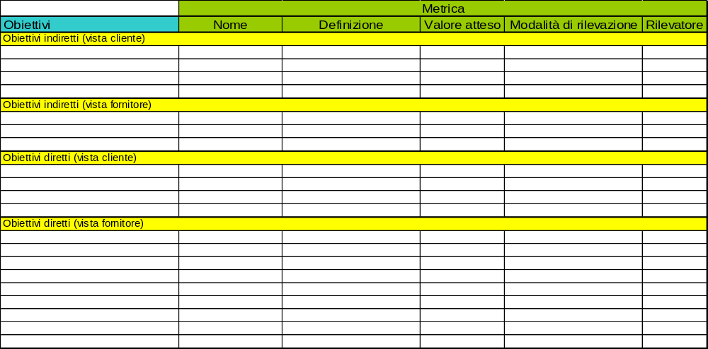

Il successo dipenderà dal raggiungimento dimostrabile degli obiettivi posti. Senza misura e indicatori la dimostrazione della performance non potrà essere verificata in modo oggettivo.

Descrizione sintetica della soluzione

Modello del processo produttivo adottato:
Si tratteggerà a grandi linee l’approccio allo sviluppo tecnico del progetto (ad es.processo waterfall, incrementale, evolutivo, agile…)

Funzioni coinvolte e tipo partecipazione
Funzioni interne:

Fornitori:

Cliente:

Partnership:

Previsione variabili gestionali

WBS

GANTT

Rilasci principali

Milestone

Analisi Costi/Benefici (vista cliente)
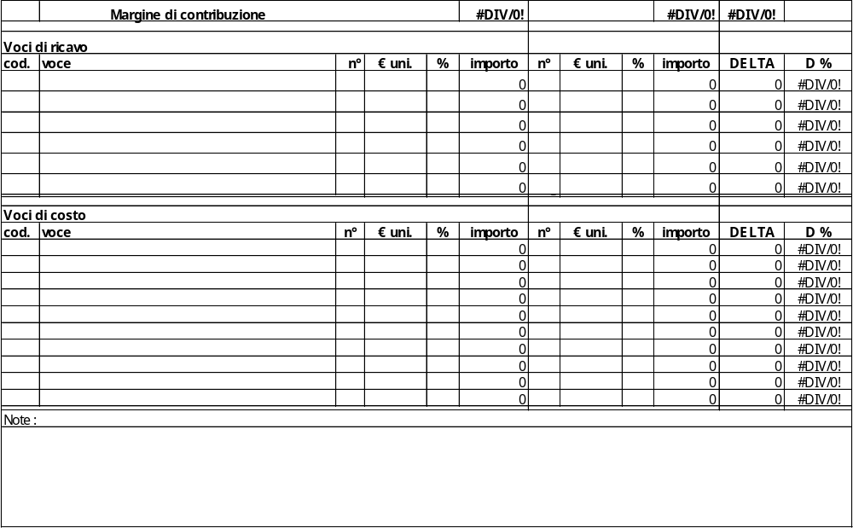

Benefici intangibili (vista cliente)

Analisi Costi/Benefici (vista fornitore)
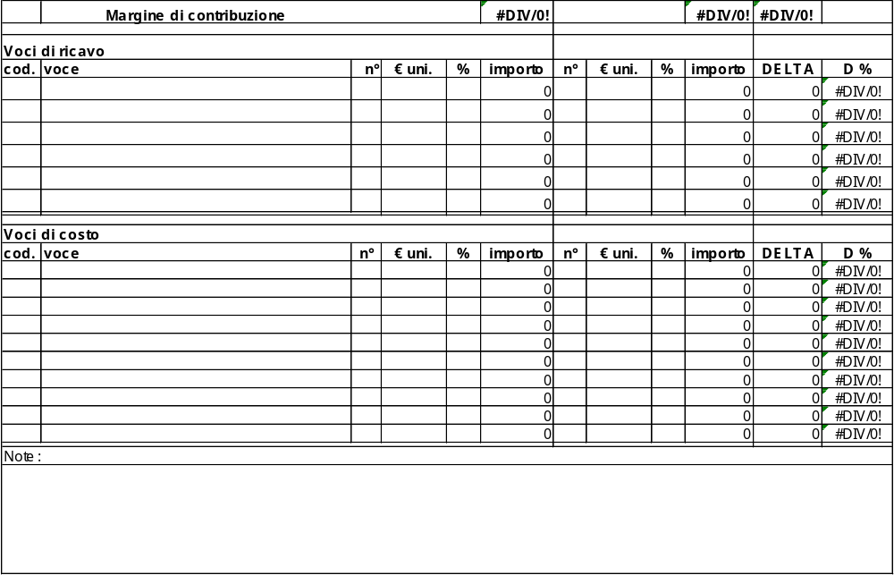

Benefici intangibili (vista fornitore)

Risk Analysis
Descrizione sintetica

Contact List
Nome | Ruolo | Telefono | E-mail

